**IZLET NA ~~MORJE~~ BAZEN**

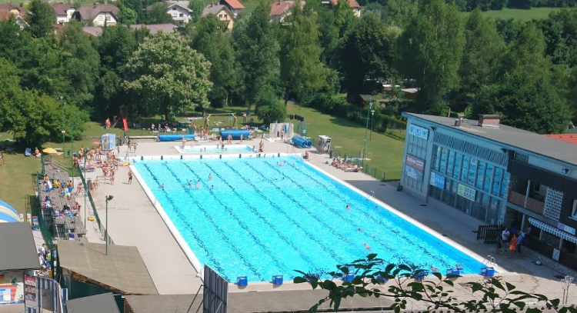Tradicionalni izlet na morje smo žal primorani zamenjati za bazen. Tokrat se bomo peš odpravili od Domžal do Kamnika po poti ob Kamniški Bistrici. Pot je dolga približno 14 km, kar nam bo vzelo 3h hoje. Na koncu bomo prah in umazanijo sprali s sebe v kamniškem letnem bazenu.

**Zbor in povratek**

V **soboto 20. junija 2020** se bomo vsi skupaj zbrali na makadamskem parkirišču pri trgovini Tuš **v Domžalah ob 8.00.**

**Povratek tokrat ne bo organiziran**, starši vas bodo pobrali na parkirišču ob letnem bazenu (Maistrova ulica 15) **v Kamniku ob 14.00.**

**Oprema**

Gojzarji niso potrebni, vseeno pa imejte primerno obutev (superge). Oblečeni bodite temperaturam in vremenu primerno. Nahrbtnik naj ima malico in pijačo, vrečko za smeti, dnevnik Mladega planinca…

Nikakor ne pozabite na zaščito proti soncu (kapa s šiltom, sončna očala, krema) in seveda kopalno opremo (brisača, kopalke), dobrodošle so tudi kakšne družabne igre (karte, frizbi, …).

**Ne pozabite tudi na zaščitno masko za obraz.**

**Slabo vreme**

V primeru slabega vremena izlet odpade.

**Cena in prijave**

Cena izleta je 3€. Prijave (izpolnjen odrezek s podatki) prinesite mentorici do torka, 16. junija. Denar za izlet prinesite v soboto na zborno mesto.

**Vodja izleta**

Jernej Južna (031 246 201, jernej.juzna@gmail.com), vodnik PZS.

**Poletje 2020**

V avgustu sta načrtovani dve akciji mladinskega odseka. Družinski planinski tabor bo potekal med 28. in 30. avgustom na Domžalskem domu na Mali planini. Kakšna dva tedna prej pa bo organiziran večdnevni zahtevnejši pohod po Julijcih. Več informacij bo na voljo kmalu na www.pdd.si.

Škarje

Na bazen grem ____________________________ iz __ razreda OŠ _________________.

Plavam (ustrezno obkroži) NE ZNAM SLABO DOBRO

Tel. staršev: _________________ Podpis staršev : _________________________